**Bài tập lớn môn Nhập môn Lập trình INT2215 3**

**Nhóm 12 – Phi cơ mật thám**

**Nhóm Trưởng:** Đinh Tùng Duy **Điểm: 9**

**Thành viên 1:** Phạm Mạnh Minh Quang **Điểm: 10**

**Thành viên 2:** Nguyễn Xuân Bách **Điểm: 9**

**1. Giới thiệu**

1.1. Giới thiệu

Khéo léokhiển phi cơ một mình sống sót qua những đợt tấn công ngày càng dồn dập của kẻ địch.

Trò chơi sẽ nhanh và khó dần, thách thức người chơi đạt đến số điểm cao nhất có thể

1.2. Được lấy cảm hứng từ trò chơi Bắn gà cổ điển

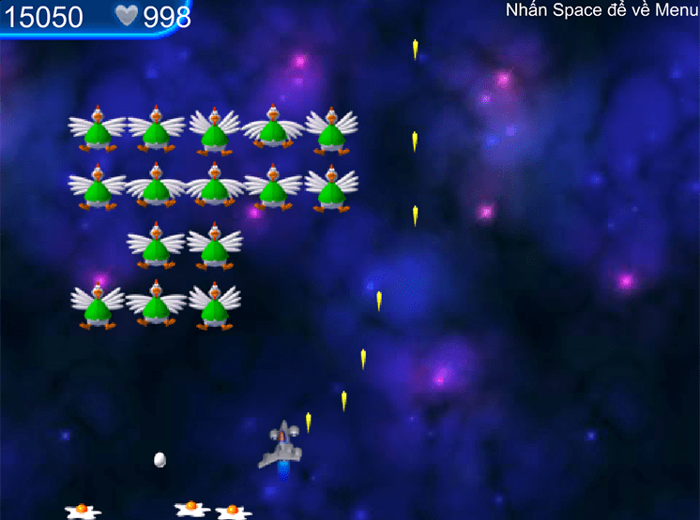

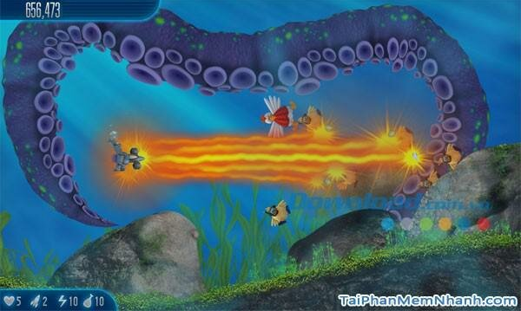

**2. Chức năng của game.**

2.1. Luât chơi

* Dùng các phím mũi tên để di chuyển phi cơ, tránh những đòn tấn công của địch.
* Dùng con trỏ chuột để định hướng bắn của phi cơ tiêu diệt kẻ địch
* Game chơi đến chết, hoặc khi phi thuyền mất hết mạng

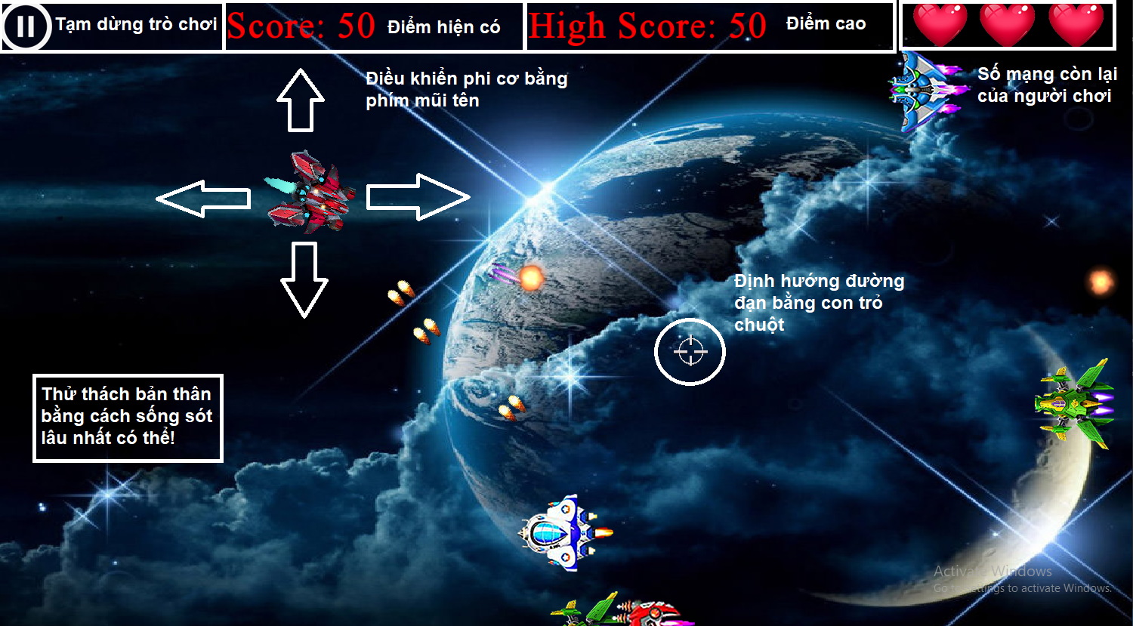

2.2. Các chức năng

|  |  |
| --- | --- |
| Thành viên | Chức năng |
| Cả nhóm | Lên ý tưởng game |
| Quang | Xây dựng logic game ban đầu, lo phần code |
| Bách | Làm Game Menu, làm Game Over |
| Duy | Thêm tính năng tạm dừng (Pause) trong khi chơi |
| Bách & Quang | Thiết kế đồ hoạ, thêm âm thanh game |
| Duy | Hiệu chỉnh, cân bằng game |

**3. Thiết kế game**

3.1. Mô tả thành các bước bằng lời

B1: Người chơi điều khiển phi cơ (di chuyển, định hướng bắn).

B2: Máy sinh phi cơ địch ngẫu nhiên, di chuyển và bắn phi cơ của người chơi.  
 B3: Nếu phi cơ bắn trúng địch, giảm máu của địch, nếu máu về 0 thì địch chết, +10 điểm.

B4: Nếu đạn của ta và địch va chạm thì sẽ biến mất.

B5: Nếu phi cơ ta trúng đạn thì mất máu, hoặc va vào địch thì mất 1 mạng.

B6: Nếu còn sống sót hoặc còn số mạng, quay lại B1, nếu hết mạng, đến B7

B7: Kết thúc.

3.2. Sơ đồ khối

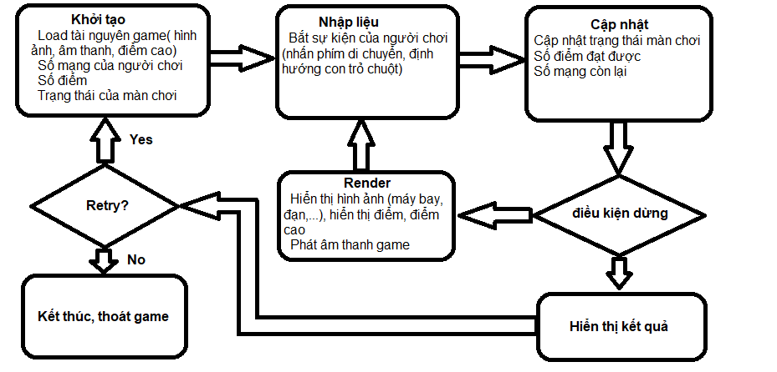

3.3. Mã gỉả

loadResources();

gameState = gameState();

initializeGameState()

StartGame:

window = RenderWindow(1500, 900);

While(game not over)

{

window.clear();

getUserInput();

updateGameState();

drawGame();

renderSound();

}

display game result;

if (tryAgain) goto StartGame;

else exit game;

3.4. Tách hàm

Các chi tiết trong game như máy bay, đạn, … được tách riêng thành các class, với các hàm khác nhau mô tả trạng thái của từng object như sự sống, vị trí, và cả hàm render đồ hoạ âm thanh ra màn hình.

**4. Kết quả**

4.1. Hoàn thành

- Game đã có đồ hoạ đơn giản

- Có thể Pause Game

- Độ khó càng gia tăng khi điểm càng cao

4.2. Công việc tiếp theo

- Nâng cấp animation

- Thêm Boss tại các mốc điểm

- Thêm chế độ 2 người chơi

- Thêm các power-up tăng sức mạnh máy bay

- Thêm chức năng Resume cho phép chơi tiếp khi bật lại game

- Tiếp tục cân bằng game.

**5. Kết luận**

Là những người đã tiếp xúc nhiều với game, cả nhóm em khá háo hức và hứng thú khi được tự tay thiết kế lên con game, dường như ngày nào bọn em cũng nghĩ ra những ý tưởng mới, những lỗi cần sửa, … cho con game của mình. Qua việc làm bài tập lớn này, tất cả mọi người trong nhóm đã có những tư duy về cách làm việc nhóm, và hơn hết là hiểu hơn nhiều về tư duy lập trình   
 Nhóm em, nhóm 12, cảm ơn thầy vì đã xem bài.